IMI HEIMEIER Thermostat-Kopf neo-K mit Hybridtechnologie
IMI Hydronic Engineering Deutschland

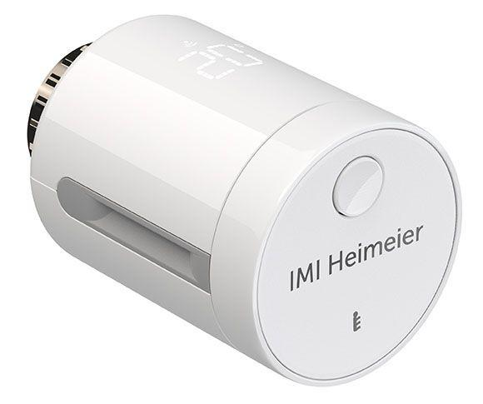Eigenschaften
Ausführung
gerade
Breite (mm)
92,00 - 300,00
Höhe (mm)
72,00 - 200,00
Länge (mm)
92,00 - 300,00
Anschluss am Heizkörperverschluss
M30 x 1,5
Gewicht (kg)
0,30 - 1,40

